中小学教师资格面试各考区联系方式?
整理归属 广东省教育考试院
发布日期 2025-05-16
来源 广东省教育考试院
栏目 考试报考
存档日期 2026-10-27
原文链接 https://eea.gd.gov.cn/dawenku/ksbk/content/post_4711904.html

原图分页 1/2
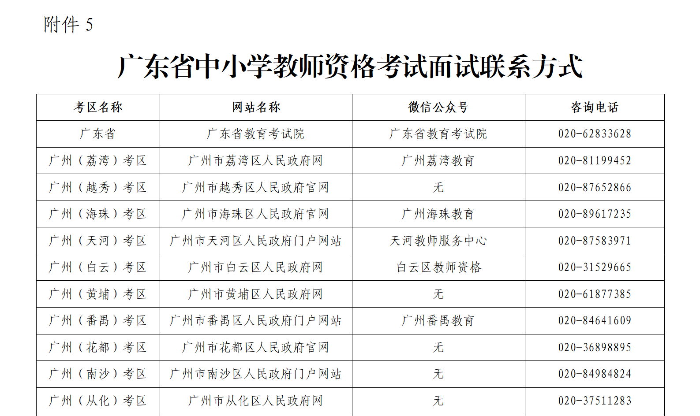
原图分页 2/2
